Universidad de San Carlos de Guatemala

Facultad de Ingeniería

Escuela de Ciencias y Sistemas

Organización de Lenguajes y Compiladores 2

Catedrático: M.Sc. Luis Espino

Auxiliares: Juan Carlos Maeda, Pavel Vásquez

**AUGUS**

**Manual de Usuario**

Kairi Itzmar Alexander Franco Medina

201222591

17 de junio de 2020

# ÍNDICE

ÍNDICE 2

INTRODUCCIÓN 2

Objetivo general 2

Objetivo específico 2

CONTENIDO TÉCNICO 3

IDE 3

Consola 4

Flujo 5

Resaltado de sintaxis 5

Sintaxis de Augus 5

Tabla de Símbolos 6

Reportes 6

Reportes de errores 6

Reportes de la tabla de símbolos 6

Reportes del AST 7

Reportes gramaticales 7

RESPONSABLES 8

# INTRODUCCIÓN

El lenguaje de programación *Augus* está basado e PHP y en MIPS, cuya finalidad principal es ser un lenguaje intermedio. Augus tiene dos restricciones, cada instrucción es una operación, con un máximo de dos operandos en cada una. Augus reconoce cuatro tipos de datos: entero, punto flotante, cadena de caracteres y arreglo; no utiliza ciclos for, while, ni do-while.

Dentro de la aplicación se pueden realizar diferentes acciones como:

El este manual podrá conocer las funciones básicas de esta aplicación para poder utilizarla sin problemas.

## Objetivo general

Interpretar código abierto para un lenguaje.

## Objetivo específico

Interpretar el lenguaje Augus mediante la traducción dirigida por la sintaxis, utilizando PLY Python.

# REQUERIMIENTOS DEL SISTEMA

* Python 3.8
* Graphviz

# CONTENIDO TÉCNICO

A continuación, se presenta la explicación de las características de lo que se puede realizar --- Augus, utilizando el siguiente ejemplo.

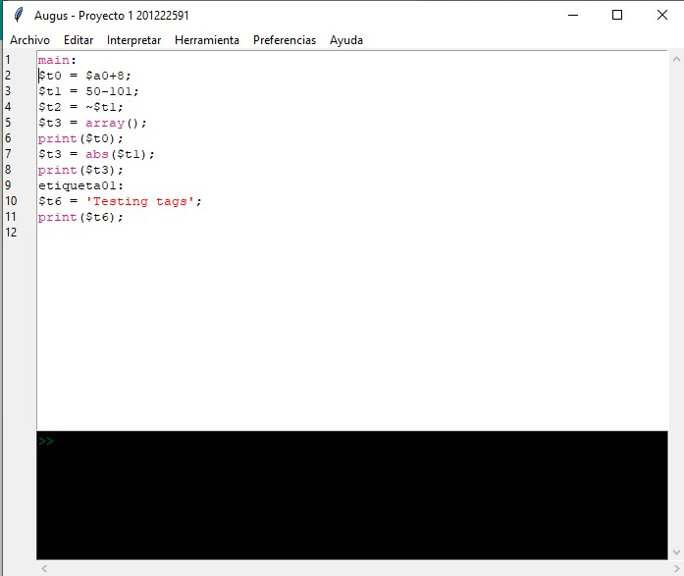

## IDE

En la pantalla IDE encontrará las categorías y opciones:

* Archivo: nuevo, abrir, guardar como, cerrar y salir.
* Editar: copiar, pegar, cortar, buscar, reemplazar.
* Ejecutar: analizador sintáctico ascendente y descendente.
* Opciones: cambiar de color de fondo, quitar los números de línea.
* Ayuda: ayuda y acerca de.

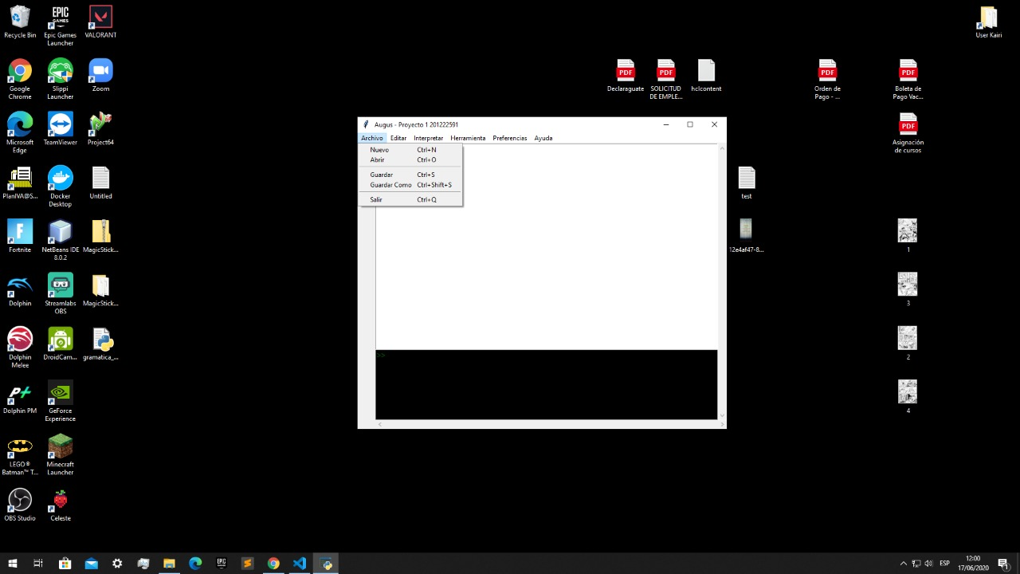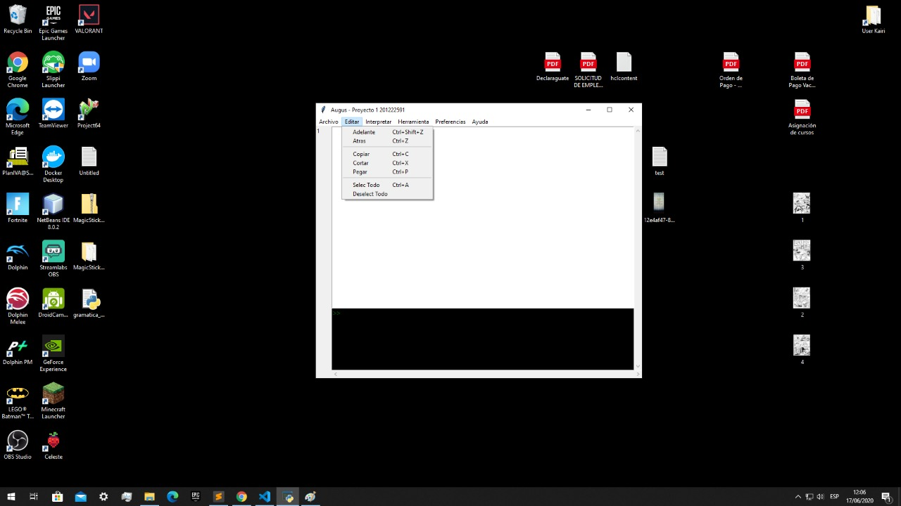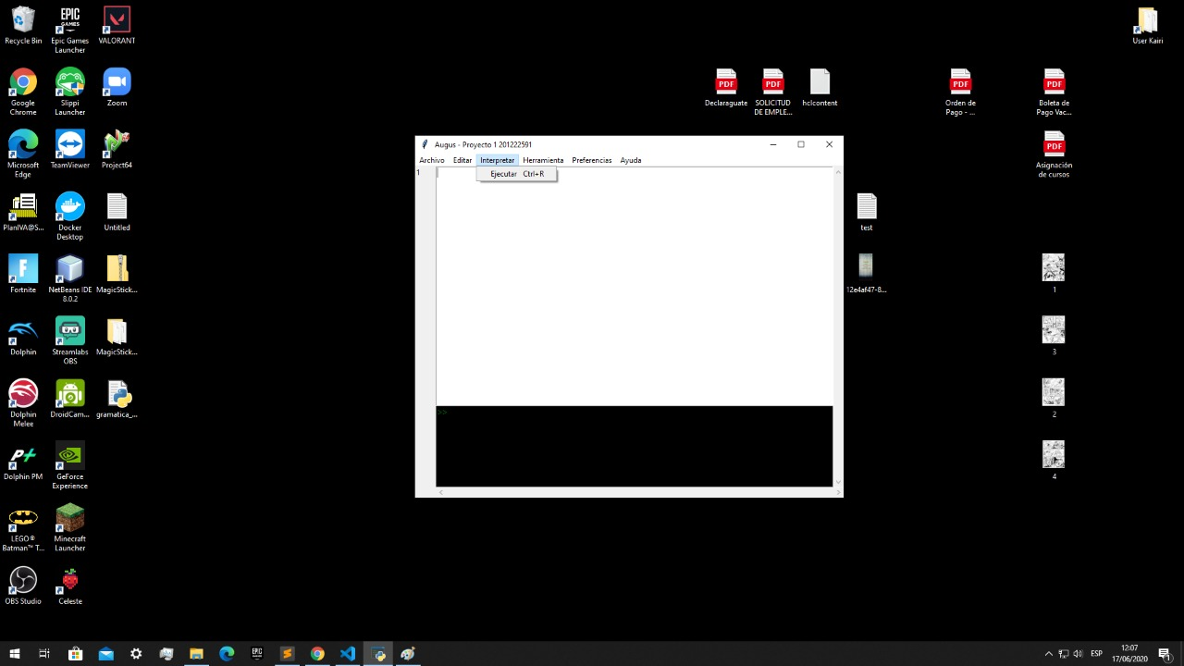

## Consola

En la pantalla IDE se encuentra la consola para ejecutar la interpretación del código.

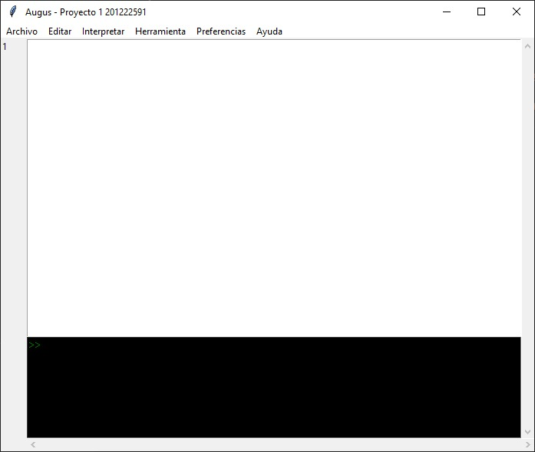

## Flujo

El procedimiento para poder realizar la interpretación es el siguiente:

1. Ingresar el código en Augus ya sea por archivo o editado.
2. Ejecutar el código con el menú y/o con un ícono (o paso a paso).
3. Observar el resultado de la ejecución que se muestra en la consola.
4. Opcionalmente, acceder a los reportes.

## Resaltado de sintaxis

Durante el ingreso de código se resaltará la sintaxis de las palabras reservadas

## Sintaxis de Augus

La sintaxis de Augus es similar al lenguaje PHP, pero utilizando únicamente instrucciones simples, con operaciones básicas que determina un lenguaje ensamblador similar a MIPS. El manejo de apuntadores también se basa en el comportamiento de PHP y no de C.

Puede ver la sintaxis de Augus en.

## Tabla de Símbolos

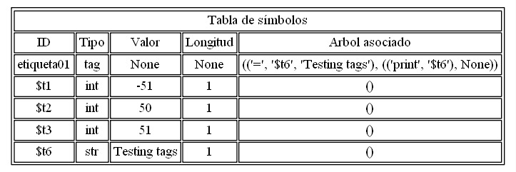

## Reportes

Los reportes se generan después del a ejecución, ya sea correcta o incorrecta y se muestran en x; estos reportes pueden ser:

* Reporte de errores.
* Reporte de tabla de símbolos-
* Reporte del AST.
* Reporte gramatical.

### Reportes de errores

En el reporte de error se les mostrará el tipo (error de léxico, error sintáctico, error semántico), el número de línea y la descripción.

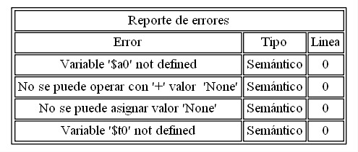

### Reportes de la tabla de símbolos

El reporte le mostrará la tabla de símbolos después de la ejecución de un archivo, incluyendo las variables, funciones y procedimientos, especificando: identificador, tipo, dimensión, valor, declarada en (ámbito), y referencias (estructura interna).

### Reportes del AST

Este reporte le presenta en una pestaña nueva, el árbol sintáctico abstracto como una imagen o documento. No aplica para el árbol sintáctico.

### Reportes gramaticales

En este reporte encontrará una explicación, indicando que expresiones se utilizaron, precedencia, símbolos terminales y no terminales, y las reglas semánticas.

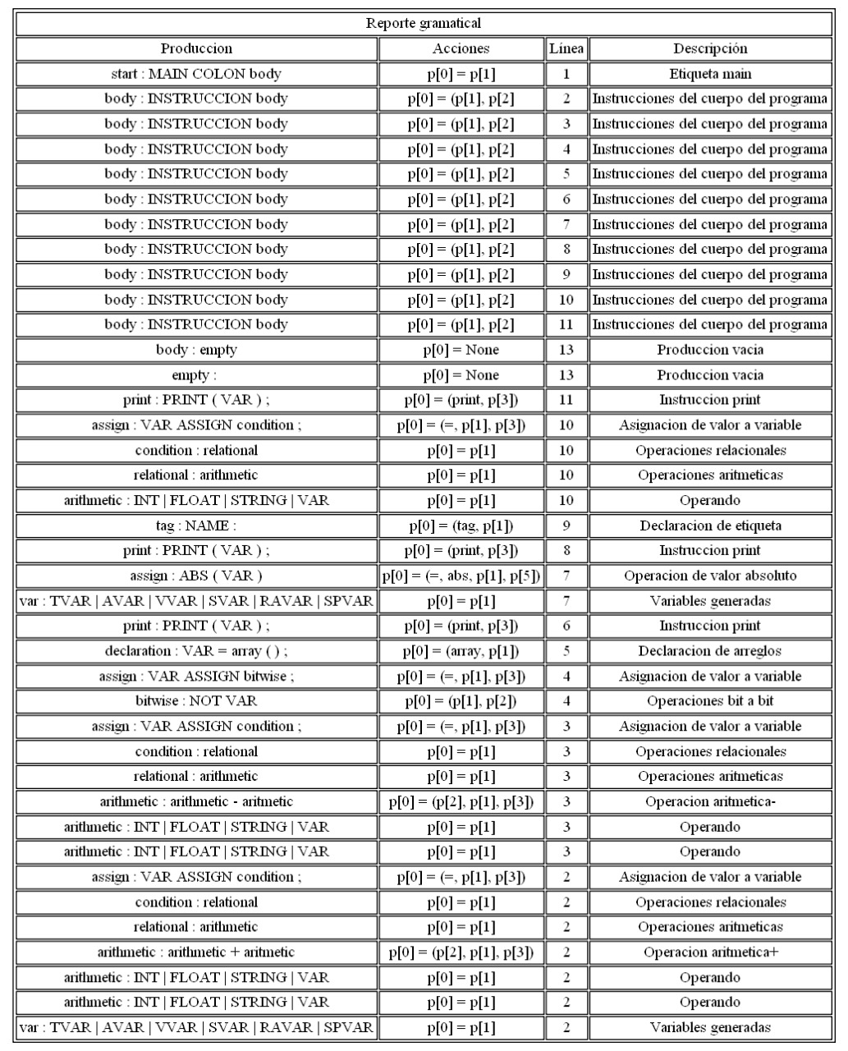

# 

# RESPONSABLES

Asignación del proyecto: M.Sc. Luis Espino

Programador: Kairi Itzmar Alexander Franco Medina

Encargados de revisión: Juan Carlos Maeda, Pavel Vásquez